The numbers
Langkah pertama download kode nya
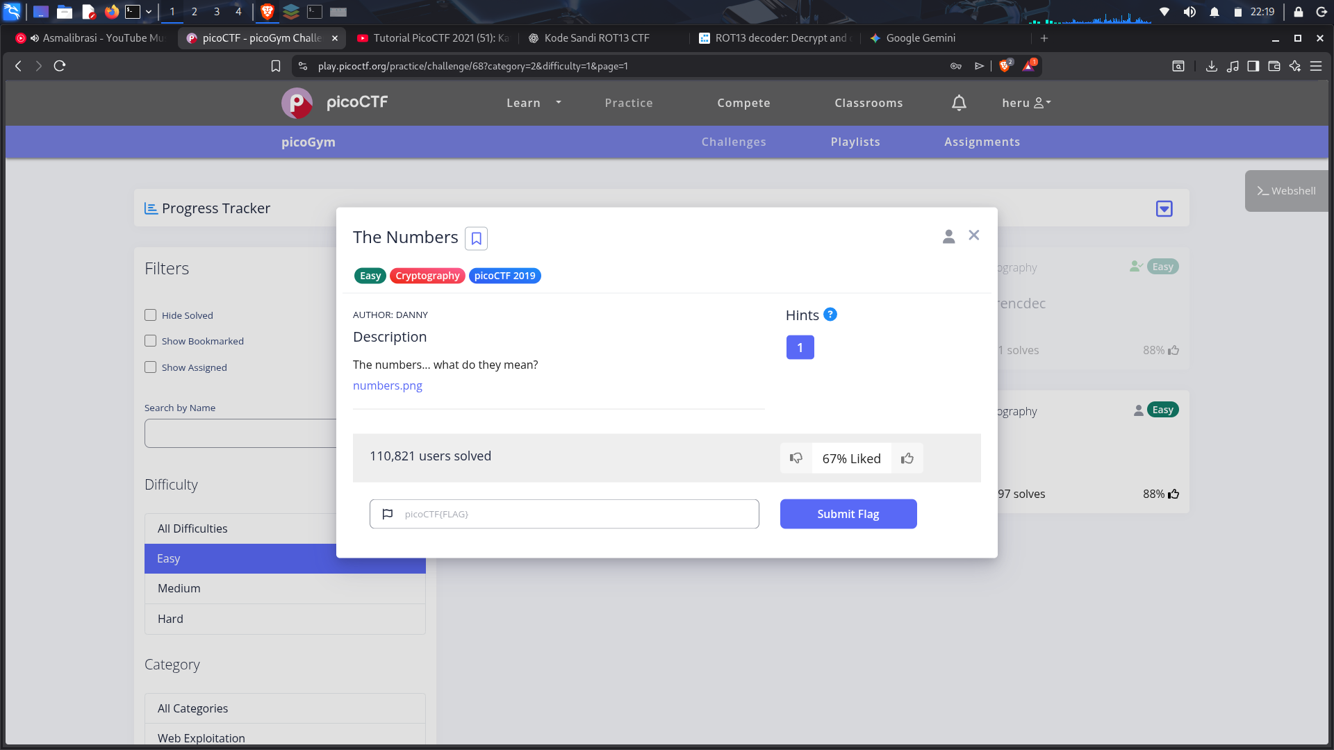
Karena kode nya berbentuk gambar maka convert dengan ai supaya bisa menjadi teks dan teks nya adalah 16 9 3 15 3 20 6 { 20 8 5 14 21 13 2 5 18 19 13 1 19 15 14 } dan kode tersebut bertipe A1Z26 cipher lalu decript kode tersebut dengan tools online atau ai
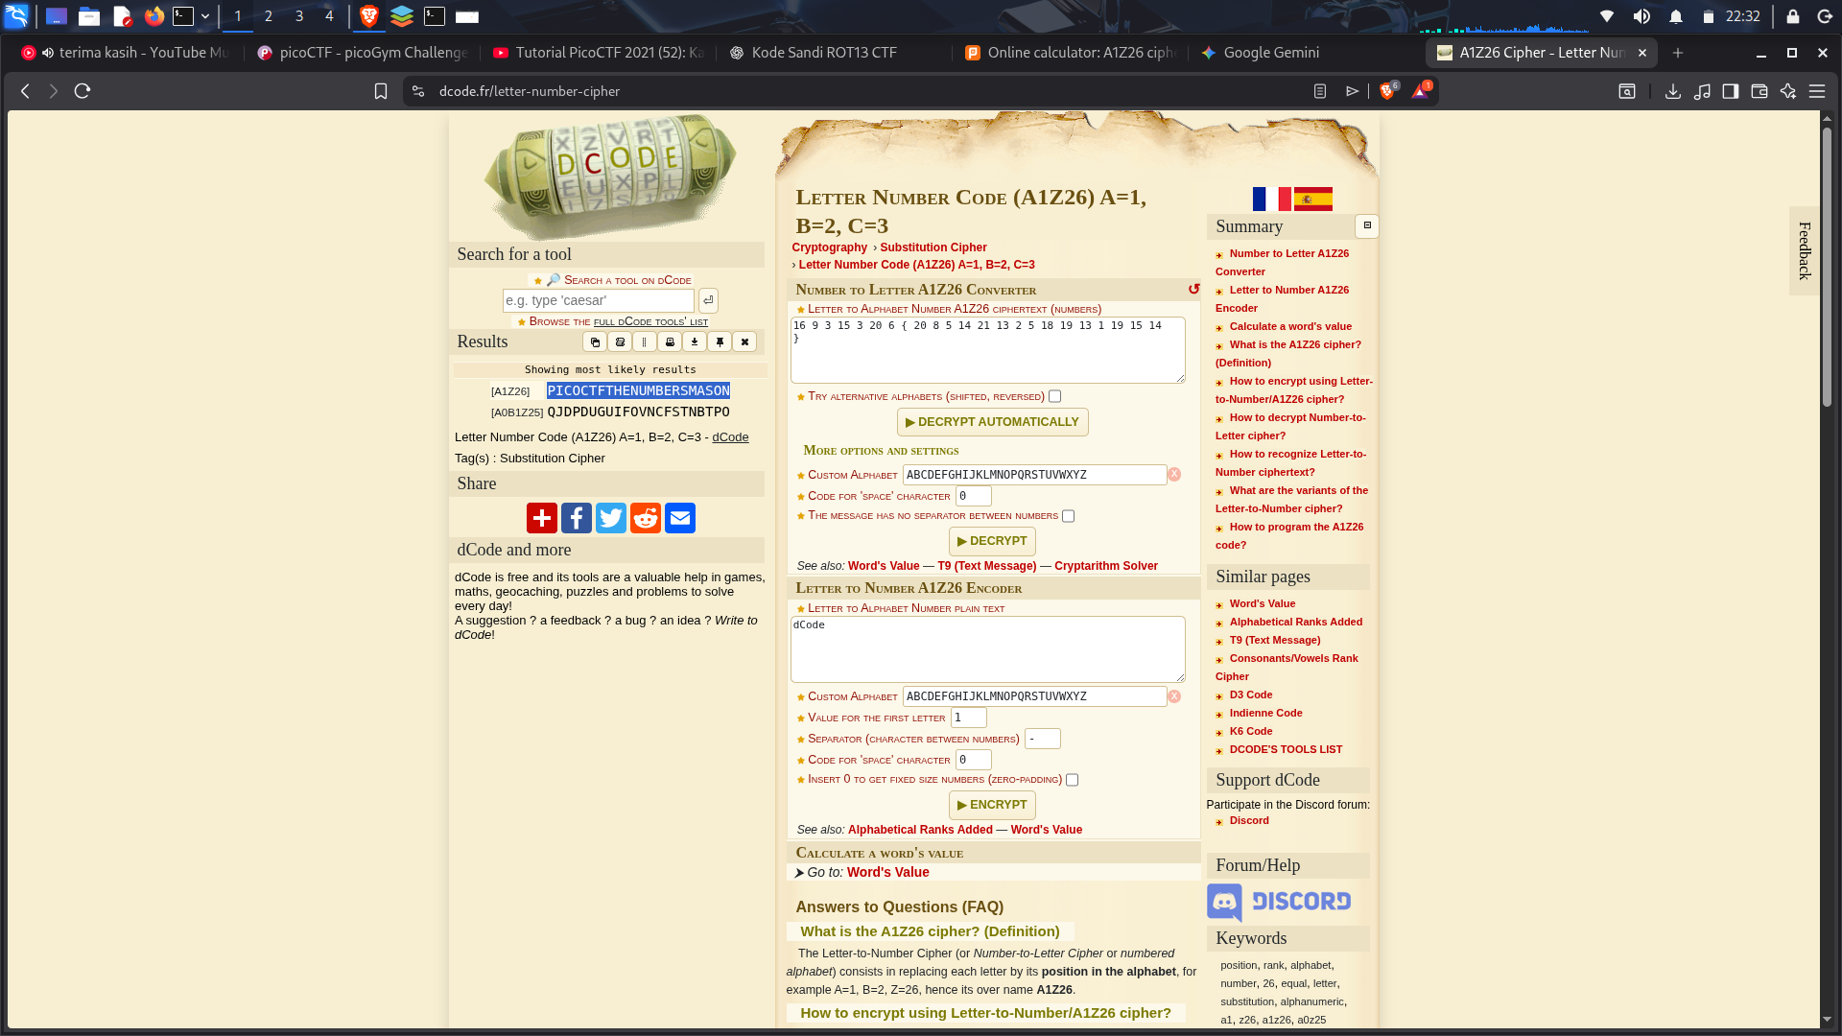
Dan di dapatkan flag nya yaitu PICOCTFTHENUMBERSMASON
Dan di karenakan harus berformat sesuai dengan hint nya maka di rubah menjadi PICOCTF{THENUMBERSMASON}
Lalu submit dan selesai 